系统设计：

**1、系统总体设计**

用户登录：实现根据不同用户的权限进行登录，并转到相应权限的操作。

修改密码：修改自己的密码，防止密码泄露。

仓库物资调度：

物资入库：可以进行采购登记，审核入库。

物资出库：可以进行销售出库，出库审核。

仓库之间物资转移：仓库物资信息更新

基础信息管理：供应商管理、物资管理、仓库信息管理

查询统计：入库查询、出库查询、采购清单查询、

用户管理：新用户的注册、用户权限的授予和剥夺、用户的账户注销

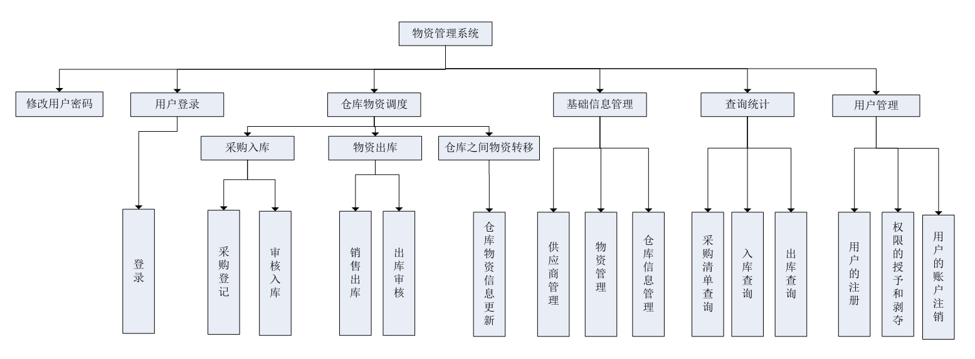系统功能模块图：

2、物资管理系统的数据流图

2.1数据流图

物资管理系统中的数据流主要贯穿于管理工作中的业务操作流程之中，涉及到管理员和其他人员的登录、进货、销售、查询统计等。

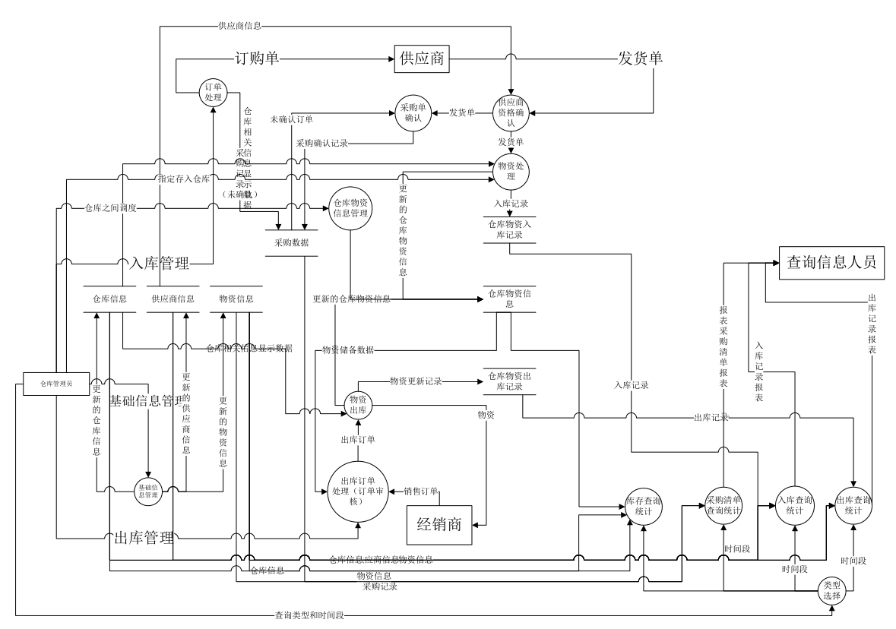

图一 总数据流图

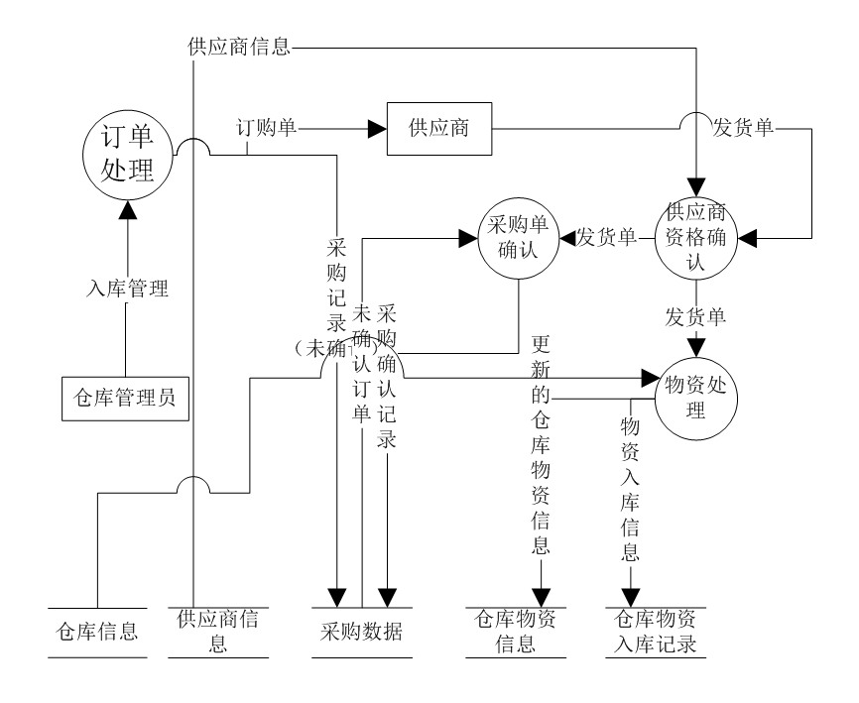

图二 入库管理流图

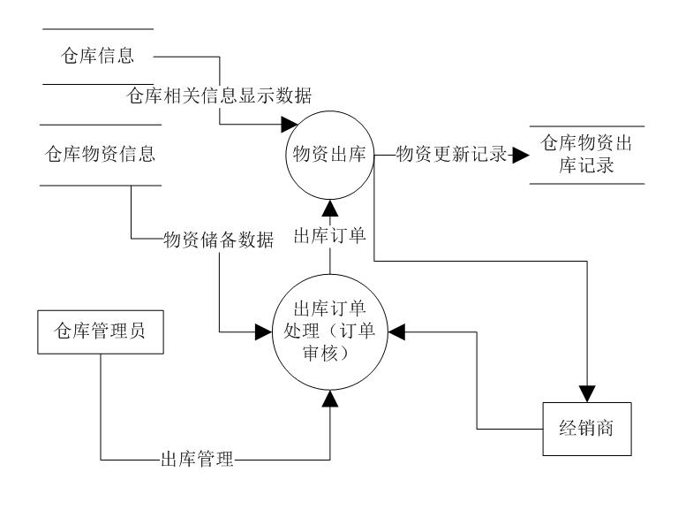

图三 出库管理

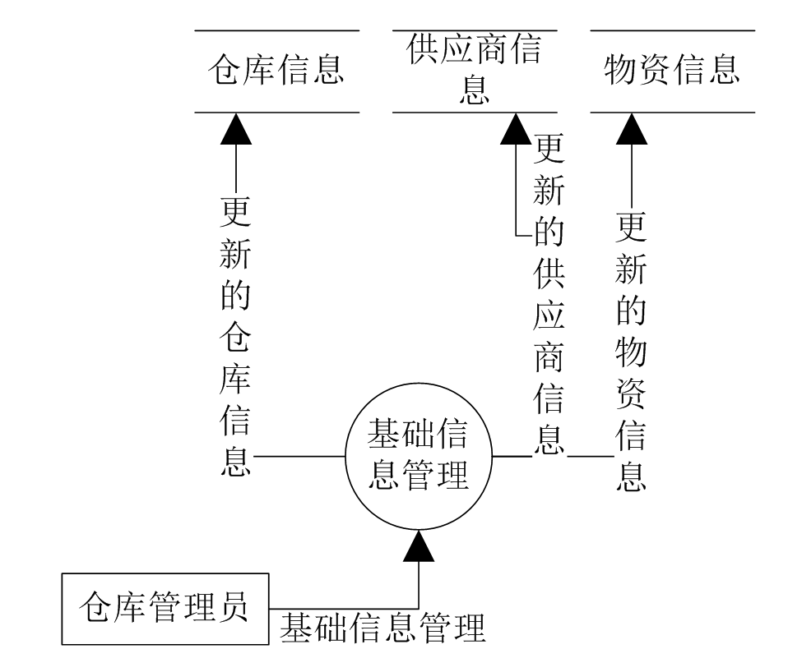

图四 基础信息管理

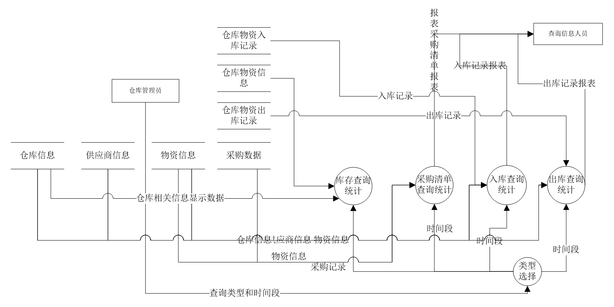

图五 查询统计

2．2数据流分析

仓储物资管理系统中的数据流程主要描述如下：

员工登陆成功后可进行物资入库、物资出库、基础信息管理、相关报表查询等操作。

**3.数据字典**

数据字典是关于数据的信息的集合，也就是对数据流图中包含的所有元素的定义的集合。数据流图和数据字典共同构成系统的逻辑模型。

数据字典（一）

外部实体

|  |
| --- |
| 编号： 01 名称： 仓库管理员（包括其他权限人员） |
| 简述：对整个系统进行操作 |
| 输入的数据流：无 |
| 输出的数据流：无 |

外部实体

|  |
| --- |
| 编号： 02 名称： 经销商 |
| 简述：为仓库管理员在物资出库操作中提供销售订单 |
| 输入的数据流： |
| 输出的数据流：销售订单 |

外部实体

|  |
| --- |
| 编号： 03 名称： 供应商 |
| 简述：供应商接受系统发出物资订单并给出发货单 |
| 输入的数据流：订购单 |
| 输出的数据流：发货单 |

外部实体

|  |
| --- |
| 编号： 04 名称：查询信息人员 |
| 简述：接受仓库管理人员通过系统展示的数据报表 |
| 输入的数据流：无 |
| 输出的数据流：各类统计报表 |

数据字典（二）

数据存储

|  |
| --- |
| 编号： 01 名称：采购数据 别名：采购订单明细表、供应 |
| 简述：对所有采购订单内容的存储 |
| 组成：供应商编号、物资编号、数量、是否确认 |
| 关键字： 数量 |
| 相关处理：订单处理、采购单确认 |
| 备注： 1．数据量： 2．峰 值： 3．其 它： |

数据存储

|  |
| --- |
| 编号： 02 名称：供应商信息 别名：无 |
| 简述:对目前与仓库有合作关系的供应商的信息进行记录 |
| 组成：编号、名称、地址、电话 |
| 关键字： 供应商编号 |
| 相关处理：供应商资格确认、库存查询统计、采购清单查询统计、入库查询统计、出库查询统计 |
| 备注： 1．数据量： 2．峰 值： 3．其 它： |

数据存储

|  |
| --- |
| 编号： 03 名称：仓库信息 别名：无 |
| 简述:对仓库信息的相关描述 |
| 组成：仓库编号、名称、地址 |
| 关键字： 仓库编号 |
| 相关处理：基础信息管理、库存查询统计、采购清单查询统计、入库查询统计、出库查询统计 |
| 备注： 1．数据量： 2．峰 值： 3．其 它： |

数据存储

|  |
| --- |
| 编号： 04 名称：物资信息 别名：无 |
| 简述：对物资的基本信息进行描述 |
| 组成：名称、编号（批次号）、仓库编号、供应商编号、入库日期、入库价格、出库价格、数量、类型 |
| 关键字： 仓库编号 |
| 相关处理：基础信息管理、库存查询统计、采购清单查询统计、入库查询统计、出库查询统计 |
| 备注： 1．数据量： 2．峰 值： 3．其 它： |

数据存储

|  |
| --- |
| 编号： 05 名称：仓库入库记录 别名：无 |
| 简述：对物资入库登记 |
| 组成：物资编号、仓库编号、入库数量、入库时间 |
| 关键字： 入库时间 |
| 相关处理：物资处理、入库查询统计 |
| 备注： 1．数据量： 2．峰 值： 3．其 它： |

数据存储

|  |
| --- |
| 编号： 06 名称：仓库出库记录 别名：无 |
| 简述：对物资出库登记 |
| 组成：物资编号、仓库编号、出库数量、出库时间 |
| 关键字： 出库时间 |
| 相关处理：物资出库、出库查询统计 |
| 备注： 1．数据量： 2．峰 值： 3．其 它： |

数据存储

|  |
| --- |
| 编号： 07 名称：仓库物资信息 别名：存放 |
| 简述：体现了仓库和物资的存放关系 |
| 组成：物资编号、仓库编号、当前数量 |
| 关键字： 物资编号 |
| 相关处理：物资出库、库存查询统计 |
| 备注： 1．数据量： 2．峰 值： 3．其 它： |

数据字典（三）

数据流

|  |
| --- |
| 编号： 01 名称： 采购记录 别名：未确认订单、采购确认记录 |
| 简述： 一笔业务对应一采购记录，一张单据包含的物资品种和数量不定。 |
| 组成：供应商编号、物资编号、数量、是否确认 |
| 来源： 订单处理、采购单确认、采购数据 |
| 去向：订单处理、采购单确认、采购数据 |
| 备注： 1．数据量： 2．峰 值： 3．其 它： |

数据流

|  |
| --- |
| 编号： 02 名称： 供应商信息 别名：更新的供应商信息 |
| 简述： 系统承认的供应商信息 |
| 组成：编号、名称、地址、电话 |
| 来源： 供应商信息 |
| 去向： 供应商资格确认 |
| 备注： 1．数据量： 2．峰 值： 3．其 它： |

数据流

|  |
| --- |
| 编号： 03 名称：入库记录 别名：无 |
| 简述： 每一次物资进入的记录 |
| 组成：物资编号、仓库编号、入库数量、入库时间 |
| 来源： 物资处理、仓库物资入库记录 |
| 去向： 仓库物资入库记录、入库查询统计 |
| 备注： 1．数据量： 2．峰 值： 3．其 它： |

数据流

|  |
| --- |
| 编号： 04 名称：更新的仓库物资信息 别名：物资储备信息 |
| 简述： 更新仓库物资信息的数据流、提供出库订单审核依据的数据 |
| 组成：物资编号、仓库编号、当前数量 |
| 来源： 物资处理、物资出库 |
| 去向： 仓库物资信息 |
| 备注： 1．数据量： 2．峰 值： 3．其 它： |

数据流

|  |
| --- |
| 编号： 05 名称：仓库相关信息显示数据 别名：更新的仓库信息 |
| 简述： 提供与仓库相关的信息 |
| 组成：编号、名称、地址 |
| 来源： 仓库信息、基础信息管理（去向是仓库信息） |
| 去向： 物资处理、库存查询统计、采购清单查询统计、入库查询统计、出库查询统计、仓库信息 |
| 备注： 1．数据量： 2．峰 值： 3．其 它： |

数据流

|  |
| --- |
| 编号： 06 名称：物资信息 别名：更新的物资信息、物资相关信息显示数据 |
| 简述： 提供与部分物资相关的信息 |
| 组成：名称、编号（批次号）、仓库编号、供应商编号、入库日期、入库价格、出库价格、数量、类型 |
| 来源： 物资信息 |
| 去向： 物资处理、库存查询统计、采购清单查询统计、入库查询统计、出库查询统计、仓库信息 |
| 备注： 1．数据量： 2．峰 值： 3．其 它： |

数据流

|  |
| --- |
| 编号： 07 名称：出库记录 别名：无 |
| 简述： 登记物资从某仓库出库的信息 |
| 组成：物资编号、仓库编号、出库数量、出库时间 |
| 来源： 物资出库、仓库物资出库记录 |
| 去向： 仓库物资出库记录、出库查询统计 |
| 备注： 1．数据量： 2．峰 值： 3．其 它： |

数据流

|  |
| --- |
| 编号： 08 名称：时间段 别名：无 |
| 简述：在查询中需要输入某段的查询数据 |
| 组成：物资编号、仓库编号、出库数量、出库时间 |
| 来源： 物资出库、仓库物资出库记录 |
| 去向： 仓库物资出库记录、出库查询统计 |
| 备注： 1．数据量： 2．峰 值： 3．其 它： |

数据流

关于指定存入仓库、入库管理、出库管理、查询类型、报表采购清单报表、入库记录报表、出库记录报表的数据字典解释这里不作说明，因为其都直接与外部实体相关且不涉及核心部件的设计。

数据字典（三）

处理过程

|  |
| --- |
| 编号： 01 名称： 基础信息同管理 |
| 输入信息：基础信息管理的更信息信息 |
| 数据存储：仓库信息、供应商信息、物资信息 |
| 输出信息：更新的仓库、供应商、物资的更新信息 激发条件： |
| 简要说明：处理包括了对仓库、供应商、物资的信息更新 |
| 加工逻辑：信息更新 |
|  |

处理过程

|  |
| --- |
| 编号： 02 名称： 仓库调度 |
| 输入信息：采购和出库订单 |
| 数据存储：仓库入库记录、仓库物资信息、仓库物资出库记录、仓库信息、 |
| 输出信息：入库记录、出库记录、更新的仓库信息 激发条件： |
| 简要说明：包括了物资的入库、出库和在库之间的物资调度 |
| 加工逻辑：由用户提出订单需求，系统审核订单，若通过审核，则执行订单需求；否则拒绝执行 |
|  |

处理过程

|  |
| --- |
| 编号： 03 名称： 查询统计 |
| 输入信息：查询类型和时间段 |
| 数据存储：仓库物资入库记录、仓库物资信息、仓库物资出库记录、仓库信息、供应商信息、物资信息、采购信息 |
| 输出信息：库存、采购清单、入库、出库的统计报表 激发条件： |
| 简要说明：包括了对库存剩余、采购、入库记录、出库记录的查询统计 |
| 加工逻辑：提出查询类型，系统选择，根据用户的提供的时间段获取系统文件的中的对应的数据，进行统计 |
|  |